Тема урока: Великая война и великая Победа.
Тип урока: ознакомление с новым материалом.
Цель урока:формировать понимание особой роли России в миров
Тема урока: Великая война и великая Победа.
Тип урока: ознакомление с новым материалом.
Цель урока:формировать понимание особой роли России в мировой
Тема урока: Великая война и великая Победа.
Тип урока: ознакомление с новым материалом.
Цель урока:формировать понимание особой роли России в мировой
Тема урока: Великая война и великая Победа.
Тип урока: ознакомление с новым материалом.
Цель урока:формировать понимание особой роли России в мировой
Тема урока: Великая война и великая Победа.
Тип урока: ознакомление с новым материалом.
Цель урока:формировать понимание особой роли России в мирово
Муниципальное казённое общеобразовательное учреждение
Экибулакской основной общеобразовательной школы

Разработала и провела
учитель истории
Абсаламова ЗариятТубатуллаевна

Тема урока:Великая Победа в Великой Отечественной войне. Тип урока: ознакомление учащихся с новым материалом. Цель урока:формировать понимание особой роли России в мировойистории, воспитание чувства гордости за национальные свершения, победы; уважительное отношение к истории России, своей семьи.
Задачи:
Задачи:
1. Актуализировать первичные знания о Великой Отечественной войне
1941-1945 г;
2.Расширить знания о военных действиях в начале Великой
Отечественной войны;
3.Систематизировать знания о героическом прошлом своей страны и своего народа;
4.Воспитывать человека-гражданина и патриота, готового защищать мир и свое Отечество;
5.Уважение к себе в результате достижений целей, поставленных на уроке.
Планируемые результаты:
Планируемые результаты:
Предметные: получат первичные знания о Великой Отечественной войне 1941-1945г,расширят знания о военных действиях в начале
Великой Отечественной войны, о героическом прошлом своей страны и своего народа; расширят понимание особой роли России в мировой истории, воспитание чувства гордости за национальные свершения, открытия, победы.
Метапредметные:
личностные:осознание своей гражданской идентичности: «Я» как
гражданин России, чувства сопричастности и гордости за свою Родину, народ и историю
познавательные: поиск и выделение необходимой информации из различных
источников; извлекать необходимую информацию из текста; находить
определённые понятия; использовать знаково-символические средства,
овладения моделированием;
регулятивные: самостоятельно выделять и формулировать цель своей
дальнейшей работы; формулировать проблему, самостоятельно создавать алгоритм деятельности при решении проблемы поискового характера; контролировать и оценивать результаты собственной деятельности;коммуникативные: планировать учебное сотрудничество с учителем и сверстникам; управлять поведением партнера - контроль, коррекция, оценка его действий; с достаточной полнотой и точностью выражать свои мысли.
Оборудование:выставка книг, рисунки детей.

ХОД УРОКА
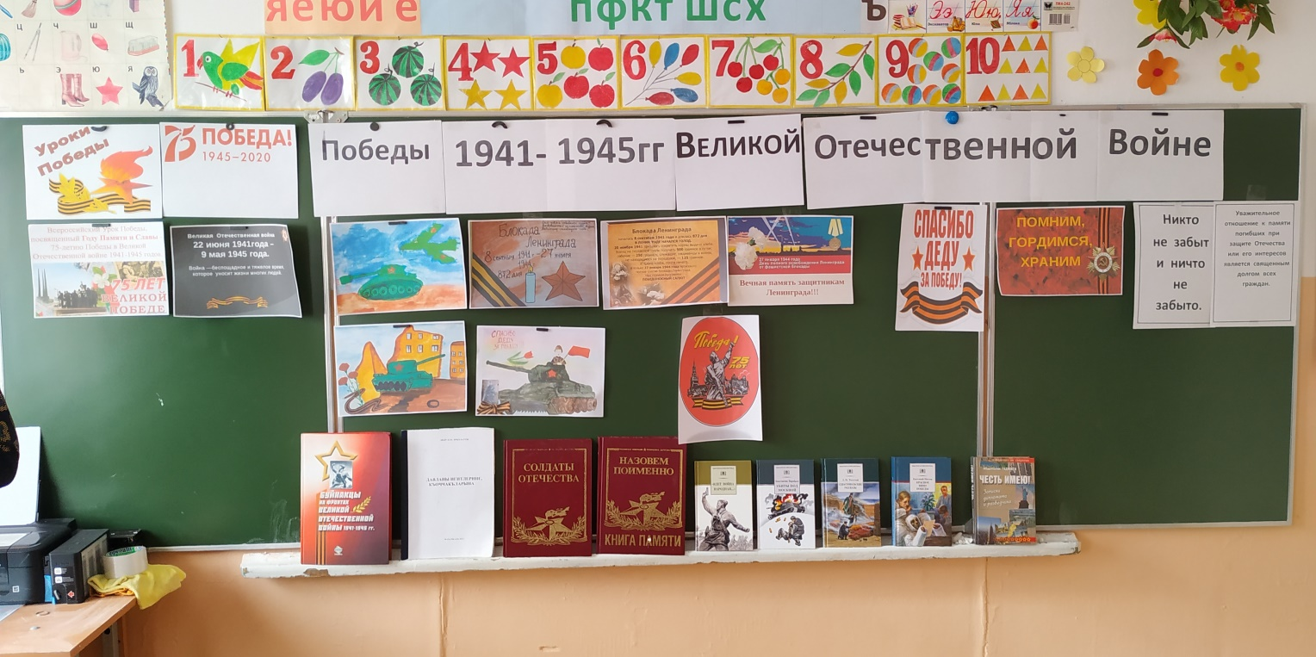
I. Организационный момент.
- Начинается урок,
Он пойдёт ребятам впрок.
Постарайтесь всё понять,
Интересное узнать.

II. Актуализация опорных знаний.
1. Кто правил жизнью страны после 1917 года?Партия
большевиков.
2. Как позднее стали называть большевиков?Коммунистами.
3.Какое новое государство появилось на карте в 1922 году?
Союз Советских Социалистических Республик (Советский Союз,
СССР)
4. Сколько союзных республик вошло в состав СССР? (15)
5. О каких решительных изменениях в образовании говорит
иллюстрация?В стране началась борьба с безграмотностью.
6. Какие новые постройки появились в это время в нашей стране?
(Новые города, заводы, электростанции; в Москве метро.)
7. Как изменилась жизнь деревни?Крестьяне получили землю.2)
Стали приучать хозяйствовать поновому, коллективно.
8. Каких успехов добилась страна к концу 30-х годов?
(Страна выпускала собственные самолёты, автомобили,
тракторы.)
III.Самоопределение к деятельности.
- Сегодня мы продвинемся ещё на несколько лет вперёд и попадём
в год очень тяжёлый для нашей страны.
- Прослушайте отрывок из стихотворения С. Михалкова «Солдат»
и подумайте о чем пойдетречь на уроке.
Его бомбили –он лежал.
К нему летел снаряд.
В него стреляли –он бежал
Вперед, а не назад
«Чем дальше я пройду вперед,-
Мечтал солдатик мой,-
Тем больше хлеба в этот год
Засеем мы весной.
Чем больше немцев уложу,-

Смекал он на ходу,-
Тем раньше путь освобожу,
Скорей домой приду!
При немцах на моей земле
Мне не бывать в родном селе…»
- Чему посвящено это стихотворение С. Михалкова?
Сформулируйте тему урока.
- Тема урока «Великая война и великая победа»
- Какие задачи мы перед собой поставим?
νПознакомиться о самой разрушительной из всех воин в
истории, о великой победе нашего народа (1941-1945 гг.)
νРазвивать интерес к истории родной страны.
νВоспитывать патриотизм, чувство гордости за мужество и
храбрость людей нашей родины.
- А какие бывают войны?
Расскажите, что вы знаете о Великой Отечественной войне?
Когда она началась? (22июня 1941 года.}
- Сколько лет длилась эта война?(4 года.)
- Когда наш народ отмечает День Победы?(9 мая.)
Как война затронула вашу семью?
- Подберите эпитеты к слову война (Жестокая, страшная, героическая).
- Ребята, как вы думаете, несмотря на все тяготы войны, что
помогло советским людям одержать Победу в ВОВ? Ответим на
этот вопрос в течение урока.
- Что нужно сделать, чтобы ответить на главный вопрос урока?
-Давайте сформулируем девиз нашего занятия.
(«Знаю, но не всё; хочу узнать –узнаю!»)
IV. Открытие нового знания.
-Предлагаю вам стать историками - исследователями. Мы вместе
попытаемся расширить свои знания об этой страшной войне.
1)Работа по учебнику.
Начнём наше исследование прочитайте 2 абзац на с.140
–Какую цель преследовал фашизм?
–В каком году началась Вторая мировая война?
- Кто её развязал?

2) Рассказ учителя.
- В 30-е годы ХХ века в Германии к власти пришли фашистыво
главе с Адольфом Гитлером. Они внушили немецкому народу, что
он будет господином мира. Все остальные народы станут его
рабами или будут полностью уничтожены.
- Вы знаете значение слова фашизм? Фашизм —слово
итальянского происхождения, в буквальном переводе –пучок,
связка. Это идеология превосходства одной нации над другими.
(Работа со словарём)
- Как вы считаете, почему Гитлер развязал войну против
Советского Союза?
- А кто ещё из правителей мечтал о мировом господстве?(Наполеон
мечтал о мировом господстве)
-Я напомню вам слова Наполеона:«Я буду властелином мира,
остаётся одна Россия, но я раздавлю её».
- Ночь с 21 на 22 июня –самая короткая в году. Но эта ночь для
всех граждан, живущих на территории бывшего СССР, стала ночью
боли и скорби. Потому, что в эту ночь вошла беда сразу во все
семьи огромной страны.-Вот как это было.(Звучит голос Ю. Левитана о начале войны)22 июня 1941года 5,5 млн. человек, 5000 самолетов и 200военных кораблей Германии обрушили свой удар на нашу страну.
Нападение было внезапным, граница была нарушена на огромном
участке –от Баренцева моря на севере до Чёрного моря на юге.
Враг рассчитывал на молниеносную войну. Через полгода от
Советского Союза должно было остаться только воспоминание. Но
планам фашистам не суждено было сбыться.
- Первыми вступили в жестокий бой пограничники Брестской
крепости. Но силы были не равны. Фашисты прорвалисьвглубь
страны.
Красная Армия терпела одно поражение за другим, отходя все
дальше вглубь страны. Причинами поражений стали неготовность
армии к войне, серьезные просчеты высшего руководства,внезапность нападения.
2)Работа по учебнику с.140
Исследуем статью на с.140
Дух народа, вставшего на защиту своей Родины, отразился в
песне «Священная война она была написана в ночь с 22 на 23 июня
1941 года. Автор стихов Василий Лебедев –Кумач, музыка
Александрова. Впервые была исполнена 27 июня 1941 на
Белорусском вокзале. С 15 октября 1941 года «Священную войну»
начали ежедневно передавать по радио.
- Прослушайте первый куплет песни. К чему призывает песня?
Песня приобрела массовую популярность на фронтах Великой
Отечественной войны. Она поддерживала высокий боевой дух в
войсках.
-В стране начинается мобилизация, все кто мог держать
оружие записываются в ряды Красной Армии на защиту Отечества!
Запись нового понятия в тетрадь- мобилизация перевод
вооруженных сил из мирного состояния в полную боевую готовность.
Из нашего села на фронт ушли 220 добровольцев.
3) Исследовательская работа в группах.
Для дальнейшей работы мы разделимся на группы.
1 группа –битва под Москвой. (стр. 141-142)
Вопросы:
- В каком году произошла битва под Москвой?
- Что было сделано для победы в битве под Москвой?
- Кто командовал в битве советскими войсками?
- Чем закончилась битва?
Своё выступление начните со слов «Наша группа знакомилась с
военными событиями, которые произошли под Москвой».
2 группа –Сталинградская битва.(стр.143)
- Почему фашисты стремились захватить Кавказ и Кубань?
-Каким образом советскому командованию удалось развернуть ход
войны в свою пользу?
-С каким результатом закончилась битва?
Своё выступление начните со слов «Наша группа знакомилась с
военными событиями, которые произошли …».
3 группа –блокада Ленинграда(стр.142)

- Что такое блокада Ленинграда?
- Как ленинградцы жили вовремя блокады?
- Что такое дорога жизни?
- Сколько времени находился Ленинградв блокаде?
Своё выступление начните со слов «Наша группа знакомилась с
военными событиями, которые произошли …».

4 группа –Курская битва(стр. 144). Связь с калиновкойместечкосвобода
- Где и как проходила Курская битва?
- Каковы результаты Курской битвы?
Своё выступление начните со слов «Наша группа знакомилась с …».
На ленте времени отмечают даты сражений:
1.8 сентября 1941года - январь 1944годаблокада Ленинграда;
2.30 сентября1941 года –20 апреля 1942 года битва под Москвой;
3.17 июля 1942 - 2 февраля 1943года –победа в Сталинградской битве;
4.5 июля 1943 - 23августа 1943 года Курская битва;
5.9 мая 1945 года празднование Дня Победы.бессмертный полк

V. Физминутка:
Левой, правой шаг вперёд(шагают на месте)
На войну идёт народ.
Смотрим мы посторонам,
Но не видно врага нам.
Мы склонились над землёй
Слава Родине родной (хлопают в ладоши).
4) Выступление групп
VI. Работа по новой теме.
- Давайте продолжим наше исследование, и найдём в тесте
учебникакакие героические события произошлив 1944 году? В
1945 году?
- Какова цена Победы?
Победа нашему народу досталась дорогой ценой. Война унесла 27
миллионов жизней советских людей. Но Советский Союз не только
выстоял в этой жестокой войне, но и разгромил фашизм, т.к. на
защиту Родины поднялась вся страна. Свыше 11 тысяч воинов всех
национальностей были удостоены звания Героев Советского
Союза. Подвиг людей, вставших на защиту Отечества, будет вечно жить в памяти российского народа.
VII. Итог урока.
Обобщим знания.
- На что рассчитывали немецкие военачальники, нападая на СССР?
- Назовите даты и события, связанные с Великой Отечественной
войной.
- Почему войну назвали Великой? (1418 дней и ночей.)
- Отечественной? (На борьбу с врагом вступила не только Красная
Армия, но и весь советский народ.)
- Назовите города –герои. (стр.141)
Вернёмся к главному вопросу урока:
- Что помогло советскому народу одержать Победу?
Составление синквейна
Война
Страшная, беспощадная
Убивает, уничтожает, рушит
Война приносит горе вкаждый дом.
Жестокость Боль Смерть
1.В первой строчке - слово (война)
2. Вторая строчка - два прилагательных к этому слову,
3. Третья строчка - 3 глагола,
4. Четвертая строка - это фраза из четырех слов,
5. Последняя строка - это синоним к слову.
- Какую знаменательную дату отмечал наш народ в 2019 году?
День Победы –это радостный и горький праздник. В эти дни, когда
оживет природа, мы остро ощущаем, как прекрасна жизнь! Как
дорога она нам! Мы должны помнить, что за все, что мы имеем -
мы обязаны всем тем, кто воевал, погибал, выживал в адских
условиях, когда казалось, что невозможно было выжить
Какие памятные места о ВОВ есть у нас?(ответы детей)
VIII. Рефлексия
Продолжите высказывания:
•На уроке я узнал...
Мне было интересно узнать …
Мне было интересно узнать...
•Трудно дляменя было...
_-•Я хочу поблагодарить
Трудно для меня было …
Я хочу поблагодарить …
Домашнее задание.Подготовить сообщение о родственниках, принимавших участие в Великой Отечественной войне.
